Муниципальный район (городской округ) | Название социального проекта | Цели, задачи проекта | Механизм реализации | Результаты
МАОУ «Гимназия №6»  г .Пермь | «Старость в радость»  Долгосрочный проект содружества одного из классов (учащихся и родителей) гимназии с жителями Краснокамского дома престарелых.  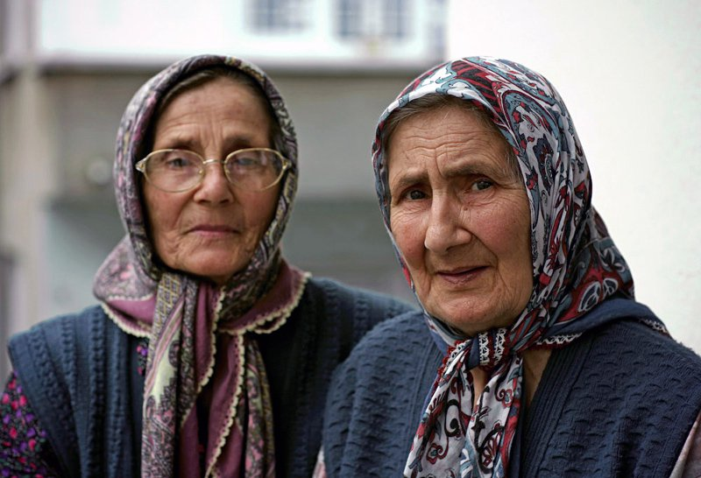 | Воспитание уважения и сострадания;  Формирование жизненных ценностей.  Развитие умения работать в системе и командой. | 1.Разработка годового плана взаимодействия с домом престарелых;  2.Выстравивание программы посещения и общения с пожилыми людьми:  Октябрь - концерт и подарки ко Дню пожилого человека;  Ноябрь-декабрь-сказка и подарки к Новому году  Февраль-март – поздравительная агитбригада  Апрель-май – поздравления ко Дню Победы.  Июнь-лето – славная пора.  3. Разработка учащимися и проведение для пенсионеров мастер-классов. (например, в 2013 г. это был мастер-класс «Что можно сделать из мусора»)  4. Вовлечение учащимися класса в проект учащихся из других классов гимназии (например, при подготовке подарков), проведение акций | Для гимназии  1 Отработка модели реально действующего социального проекта, который став традицией, объединяет и воспитывает взрослых и детей.  2.Воспитание милосердия, чувства сопереживания , ответственности за себя и других  3. Единение учащихся и их родителей, разновозрастное сотрудничество  4.Работа в команде.  5. Развитие творческих способностей участников проекта через отдельные мероприятия  Для дома престарелых – возможность общения
Этот проект является связующим звеном между прошлым нашей страны, её настоящим и будущим. Все мы были детьми и с каждым днём становимся старше. Каждому человеку на определённом жизненном этапе важна поддержка окружающих его людей. Особенно это касается одиноких стариков, чья активная жизнь уже в прошлом. Идея проекта пошла от родителей, которые вместе с детьми являются активными участниками его.
Актуализация проблемы:
- Помощь социально незащищенной категории людей – старикам (в основном существуют проекты помощи детям)
- Действия в системе (в основном разовые акции)
- Пожилым людям нужна не только материальная помощь, но и живое общение.
Принципы проекта:
- общечеловеческий– не будь равнодушным, поделись теплом и вниманием;
- не навреди;
- привязав к себе, не бросай.

В проекте задействованы:
- Учащиеся 3класса МАОУ «Гимназия №6» г. Перми,
- Родители учащихся,
- Жители Дома престарелых, г. Краснокамск.

Руководители проекта:
- Фёдорцева С.Ю. – председатель родительского комитета класса.
- Короткова А.Ю. – классный руководитель
Проект долгосрочный. Класс реализует его уже второй год. При взрослении учащихся запланирована смена руководителей проекта, постепенная замена на учащихся. И родители, и учащиеся класса планируют продолжить начатое общение до конца окончания школы. При этом формы взаимодействия и общения тоже будут изменяться, но предсказать как на данном этапе невозможно.

